南京医科大学儿科临床技能实验教学中心简介
南京医科大学是江苏省属重点高校，前身是创办于1934年的江苏省立医政学院，是国内较早开展儿科学教育的高等学府之一。2018年3月，学校响应国家和社会需求，在原第四临床医学院儿科学系基础上，整合附属儿童医院、第二附属医院、附属妇产医院及第一附属医院的优质儿科资源，成立儿科学院。学院现有“儿科学”博士和硕士学位授权点、博士后科研流动站。儿科学为校级A类品牌专业，拥有1个国家临床重点专科，10个省级重点临床专科（学科），1个省级儿科学重点实验室。学院儿科资源还是国家级儿科住院医师规范化培训基地、国家级儿童早期发展示范基地、中国出生缺陷干预救助示范基地、国家级药物临床试验基地，其中儿童生长发育、儿童眼保健为国家妇幼保健专科建设示范基地。
南京医科大学儿科临床技能实验教学中心原挂靠第四临床医学院，儿科学院成立后由儿科学院管理，由南京医科大学附属儿童医院、南京医科大学第二附属医院和南京医科大学附属妇产医院建立共建共享机制，实行“统一管理、资源共享”的开放型实验管理模式。其中儿科医师培训中心位于附属儿童医院，全科医师培训中心位于第二附属医院，产婴医师培训中心位于附属妇产医院。
中心在临床技能实验教学中树立“让每一位学生成为患者信赖的儿科医生”的人才培养理念，以学生为主体、教师为主导，坚持融知识传授、能力培养和素质提高为一体。探索性实施“三个基本”、“一个专科”、“一个创新”、“一个考核”模式，建立有利于培养学生临床思维能力、临床操作技能、医患沟通能力、团队协作能力、终身学习能力和职业综合素质的临床技能实验教学氛围。构建以临床能力培养为主线，由模拟训练到临床实践，“看、视、练、做”相互衔接的儿科学临床技能实验教学体系。中心设有物理诊断实验室、多媒体实验诊断实验室、多媒体心肺模拟听诊实验室及腹部模拟触诊实验室、儿科基本技能训练实验室、小儿外科基本技能训练实验室、急救训练实验室、手术实验室、院感培训实验室和儿科护理技能训练实验室等，共计9大实验室。实行主任负责制，设主任1人，副主任3人。中心现有教学实验室面积3568平方米，仪器设备965台件，总资产2714.82万元，专职教师61人，兼职教师57人。中心面向儿科、临床、口腔、康复、影像、检验、病理、护理等8个专业，对校内外本科生实习生、研究生、住院医师、全科医师、进修医师开放，开设小儿内科学、小儿外科学、儿科护理学、儿科急救学、外科技能培训8门实验课程，开设实验项目45项。已成为教育理念先进、实验设施完善、实验装备精良、教学体系科学、实验教材系统、队伍结构合理、管理一流、特色鲜明的儿科学临床技能综合训练中心，成为江苏省培养儿科医学人才的重要基地。
- 仪器设备
1. 仪器设备配置合理，数量充足
本中心拥有仪器设备共计965台，总值达2714.82万元，其中10万元以上的设备有51台，总值达2266.54万元。设备台数充足，质量先进，配置合理，能满足临床技能实验教学需求、保证实验教学质量、支撑实验教学改革。
2．仪器设备管理科学，运行良好
中心制定了完善的仪器设备管理制度，科学管理，保障实验室及仪器设备正常运行。中心编制了仪器设备管理和报修流程，由专人负责进行管理。
中心根据发展规划、教学和科研等方面的需要及下拨的经费情况，制定仪器购置计划；建立仪器设备管理档案和网络化计算机管理数据库；通过网络可随时了解仪器设备的运行状态、去向等各种信息；仪器设备的管理责任到人，维护经费及时到位，仪器设备完好率100%，帐、卡、物相符率为100％。
3．中心实验实践环境安全，管理到位
中心占地面积为3568平方米，儿科医师培训中心位于附属儿童医院，全科医师培训中心位于第二附属医院，产婴医师培训中心位于附属妇产医院。中心内环境整洁，仪器设备放置有序，配备有空调设备，同时配有通风设备，通风良好，水电供应安全、有保障。消防设施符合要求，预留了规范的消防通道。实验教室全部实现了多媒体教学并配有智能化监控系统。
实验室安全管理制度上墙，定期对全体师生员工进行设备使用、安全、环保等教育，对学生开设实验室质量控制和安全管理课程，每间实验室均配备专门的安全责任人。
教学中心部分主要实验教学仪器一览表(10万元以上)
序号 | 仪器名称 | 品牌/型号 | 单价（元） | 数量（台、套）
1 | 综合模拟婴儿 | 美国/Code Blue S300.110 | 330000 | 1
2 | 综合模拟儿童 | 美国/Code Blue S300.105 | 370000 | 1
3 | 内镜诊疗模拟器 | 以色列/GH-Bronch Menfor | 1480000 | 1
4 | 腹腔镜虚拟训练系统 | 以色列/LAP MENTOR | 1200000 | 1
5 | AHA 培训系统 | 美国/S309 | 943800 | 1
6 | 小儿呼吸机 | STEPHANIE | 430000 | 2
7 | 婴儿保暖台 | OHMEND medical | 100000 | 4
8 | 远红外抢救台 | 无 | 110000 | 1
9 | 新生儿急救台 | 8004 | 117700 | 2
10 | 新生儿无创呼吸InfantFlow | Sipap | 128000 | 2
11 | 裂隙灯 | 无 | 156000 | 1
12 | 大唐医学专业职能考评系统 | 无 | 160000 | 1
13 | 转运培养箱 | T1500 | 160000 | 1
14 | 婴儿头皮静脉注射模型 | TELLYES_BH001 | 190000 | 1
15 | 新生儿听力筛查仪 | Algo3i | 215000 | 1
16 | 输卵管镜 | 无 | 228000 | 1
17 | 移动式呼吸机 | ALIA | 238000 | 1
18 | 经皮氧分压监测仪 | TCM400 | 240000 | 1
19 | 血液透析机 | 无 | 250000 | 1
20 | 一氧化氮治疗仪 | SLE3600 | 250000 | 1
21 | 体温调节系统 | ALLON 2001 | 278000 | 1
22 | 新生儿呼吸机 | Babylog8000pius | 280000 | 3
23 | 智能化医学综合模拟系统 | TIRS-2000 | 295000 | 1
24 | 血气分析仪 | ABL90 | 300000 | 1
25 | 全自动血凝仪 | 无 | 350000 | 1
26 | 新生儿工作平台 | giraffe | 490000 | 1
27 | 新生儿高档呼吸治疗系统 | VN500 | 520000 | 1
28 | 电子胃镜 | 无 | 530000 | 1
29 | 电化学发光仪 | 无 | 550000 | 1
30 | 腹腔镜系统 | 无 | 570000 | 1
30 | 全自动血培养仪 | 无 | 650000 | 1
32 | 彩色超声诊断仪 | 无 | 800000 | 1
33 | 婴儿培养箱 | CALEO | 567200 | 1
- 维护与管理
一、仪器设备管理制度健全、运行效果好

中心自成立以来就认识到科学的管理是保障实验室及仪器设备正常运行的重要因素，为此中心专门编制了仪器设备网上管理和报修系统，由专人负责进行管理。中心制定了完善的仪器设备管理制度，主要包括：《儿科临床技能实验教学中心器械设备管理规定》、《儿科临床技能实验教学中心安全守则》、《儿科临床技能实验教学中心实验室场地及物资管理制度》、《儿科临床技能实验教学中心安全制度》、《儿科临床技能实验教学中心手术间无菌原则》等。
仪器设备管理措施主要包括：
1、设备购置：每年根据发展规划、实验教学需要及获得的各种实验教学设备经费等实际情况，制定年度仪器设备购置计划。
2、仪器维护：实行仪器检定、期间核查及实验室能力比对计划，做好仪器设备的维护、保养工作，使其经常处于完好状态，保证教学、科研的顺利进行。
3、仪器流转：仪器设备借出，须经中心主任同意，并办理借用手续。
4、仪器信息管理：建立仪器设备管理档案和网络化计算机管理数据库，通过网络可随时了解仪器设备的运行状态、去向等各种信息；仪器设备的管理责任到人，做到帐、卡、物相符率为100％。
5、大型仪器设备管理：大型仪器设备实行专人管理，配有专用记录本，记录使用维护情况。做到“有实验活动就要有记录，通过记录能溯源到相关实验活动”。
6、操作培训：为了保证仪器设备的运行完好，对学生和年轻教师将使用的仪器设备提前调试，提前培训。同时，仪器旁醒目位置放有操作说明，使用仪器时可随时阅读，保证仪器设备的完好和安全运行。
7、每学期都定期对仪器设备进行维护检查，发现问题，及时解决。
二、仪器设备维护经费足额到位
为保障仪器设备的正常维护和运行，附属医院为中心专门设置了仪器维修费，专款专用；同时学校、医院和实验中心均有仪器设备维修的专门人员，一般故障自行解决，小型仪器学校、医院统一维修，大型精密仪器由售后服务维修，经费统一从设备维修费中支付。
- 环境与安全
一、实验室布局和管理
中心占地面积为3568平方米，儿科医师培训中心位于附属儿童医院，全科医师培训中心位于第二附属医院，产婴医师培训中心位于附属妇产医院。中心内环境整洁，仪器设备放置有序，配备有空调设备，同时配有通风设备，通风良好，水电供应安全、有保障。消防设施符合要求，预留了规范的消防通道。实验教室全部实现了多媒体教学并配有智能化监控系统。
实验室安全管理制度上墙，定期对全体师生员工进行设备使用、安全、环保等教育，对学生开设实验室质量控制和安全管理课程，每间实验室均配备专门的安全责任人。
二、以人为本，构建安全的实验环境
1、安全教育及安全知识培训
第一堂实验课进行安全、环保和动物福利方面的教育，教育学生掌握安全知识、节约资源、保护环境，动物实验时注意动物保护。组织安全员参加南京市组织的安全消防集训，编写安全教育讲义、课件。
2、安全设施
实验室配有防火警示标识和防火器材、通排风系统，有紧急喷淋装置、药品急救箱和不同废物回收和处理桶。中心垃圾、废物由专业机构负责分类处理，依据污染分级无害化处理。
3、安全制度
中心建立有严格的安全管理制度，对每个实验室、器械、耗材进行专门管理、专人负责。
4、安全检查
坚持进行安全卫生检查，做到每日进行巡查，周月例行检查，学期学年大检查。特别是对安全卫生大检查情况，中心认真进行书面总结，报告上交主管部门，积极协调有关部门整改，及时消除安全隐患。
5、安全实验措施
采用分班、分组实验方式，一般每组实验人数2～4人，保证学生有安全、良好的基本实验条件。中心设有监控中心，随时监控实验情况。
6、安全效果
中心从初创至今，从未发生过任何安全问题。
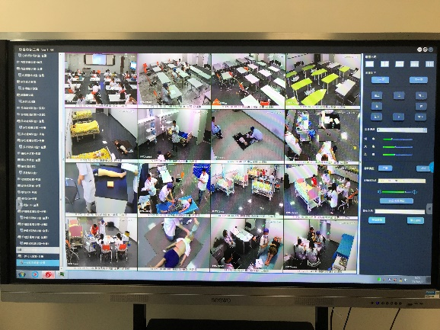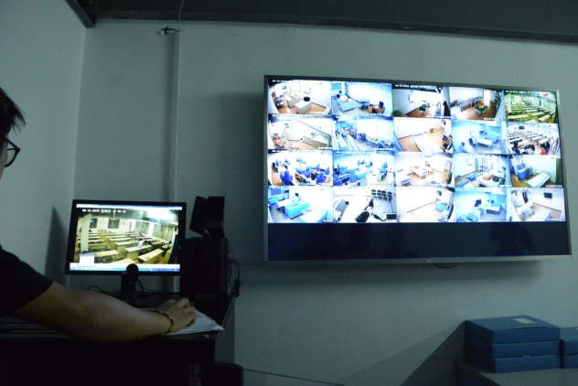

- 中心领导
主 任： | 黄松明
副主任： | 莫绪明 甘卫华 郭锡熔

- 组织机构

临床模拟教学中心、临床技能培训中心
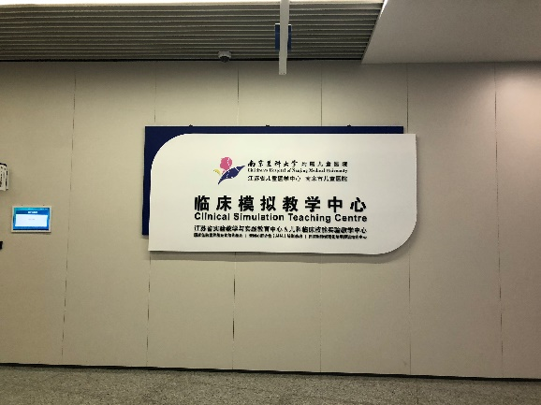
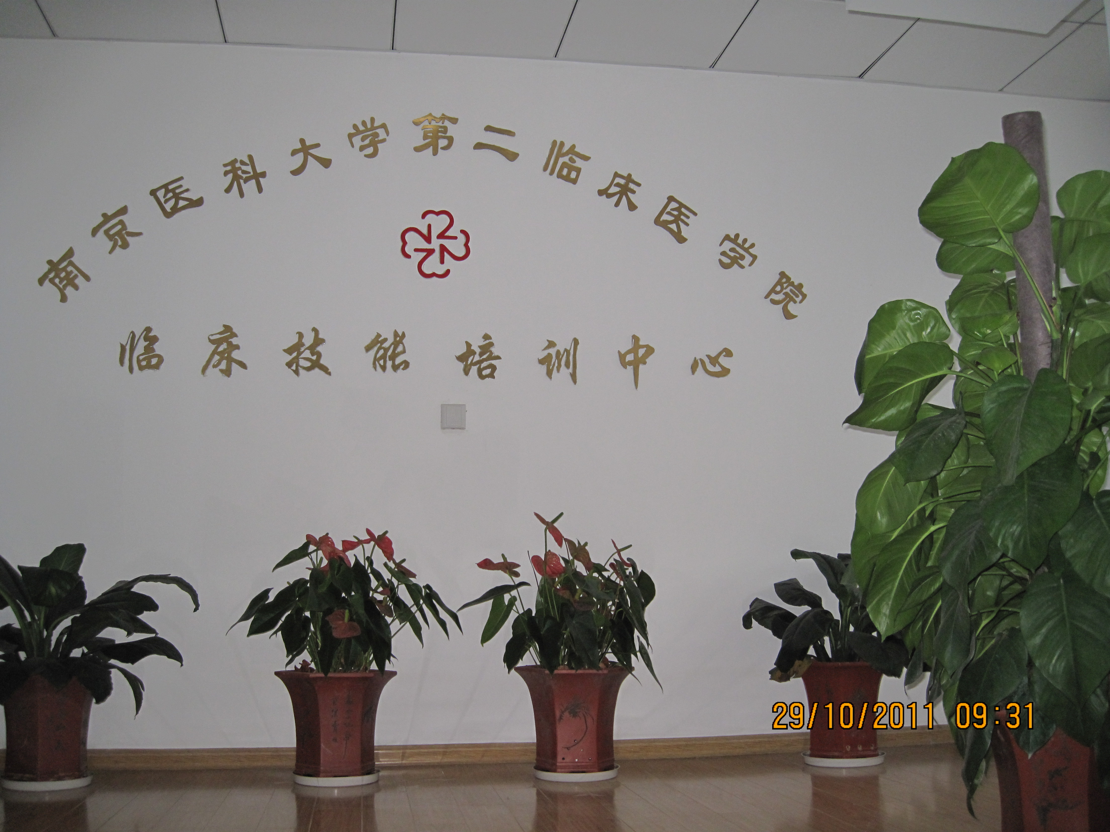

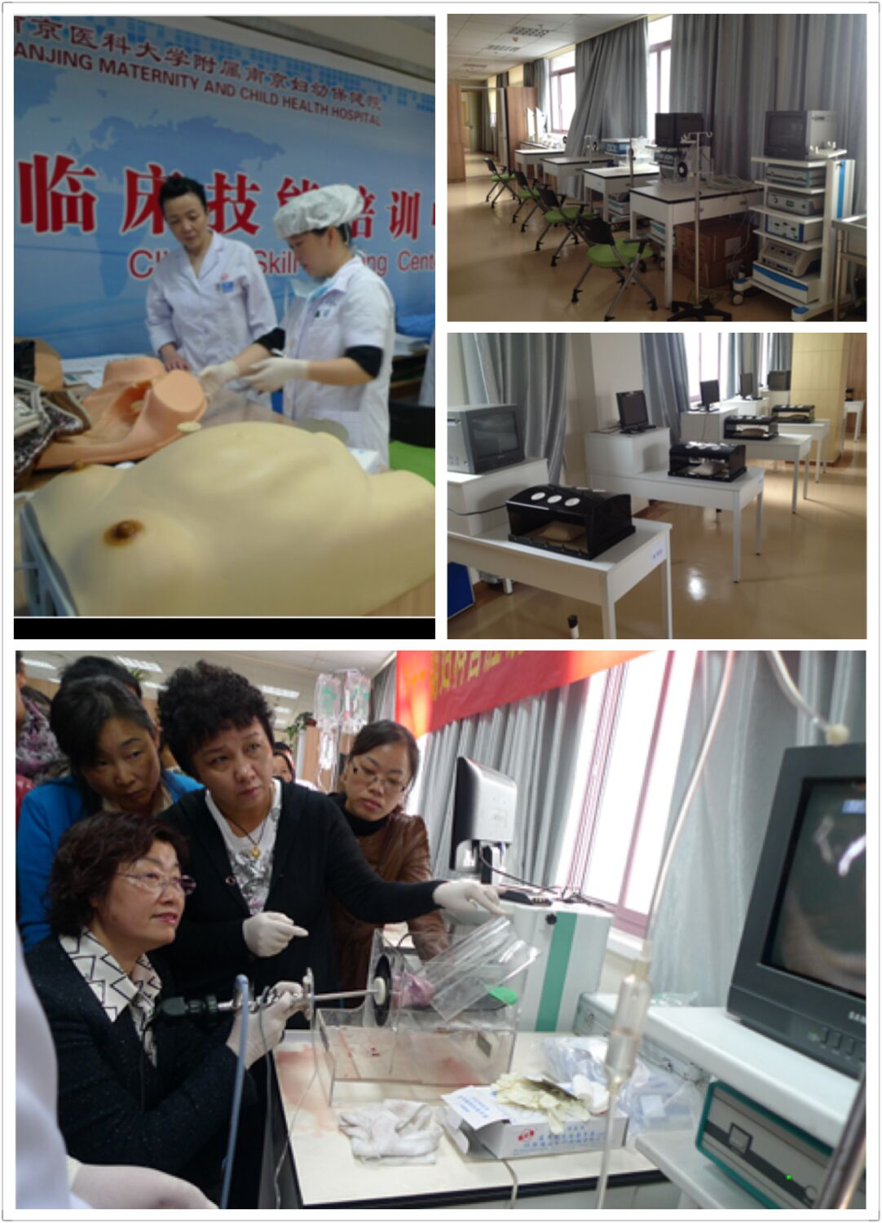
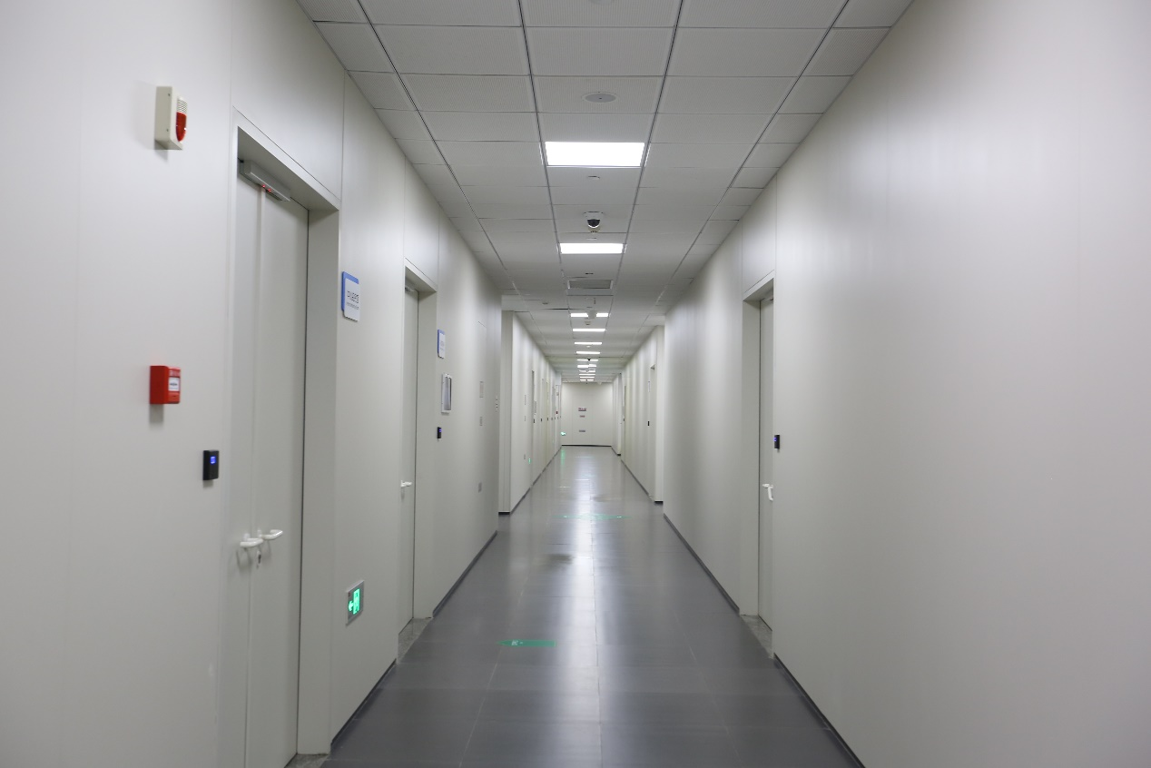

多媒体教室
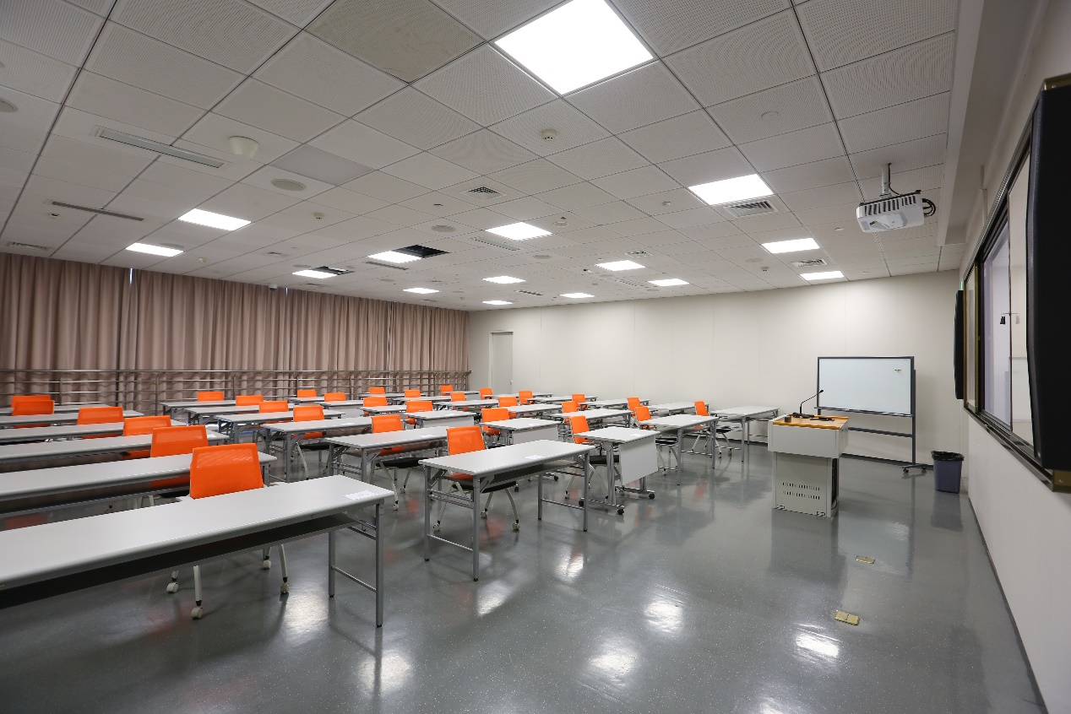
儿科基础技能训练室
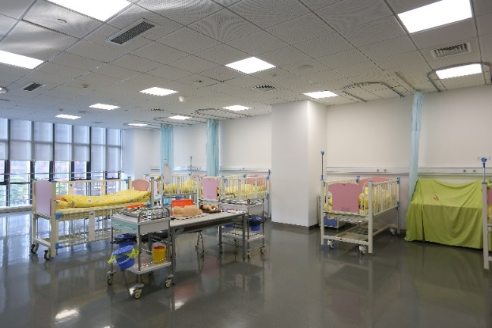

心肺听诊实验室
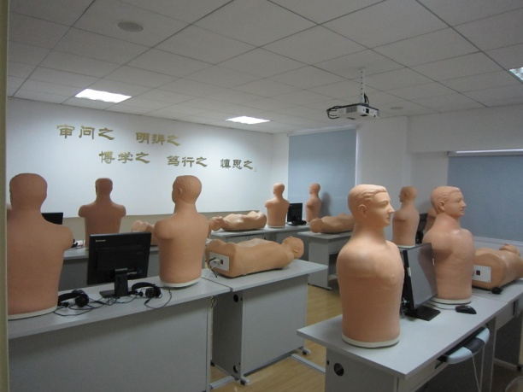
模拟手术室
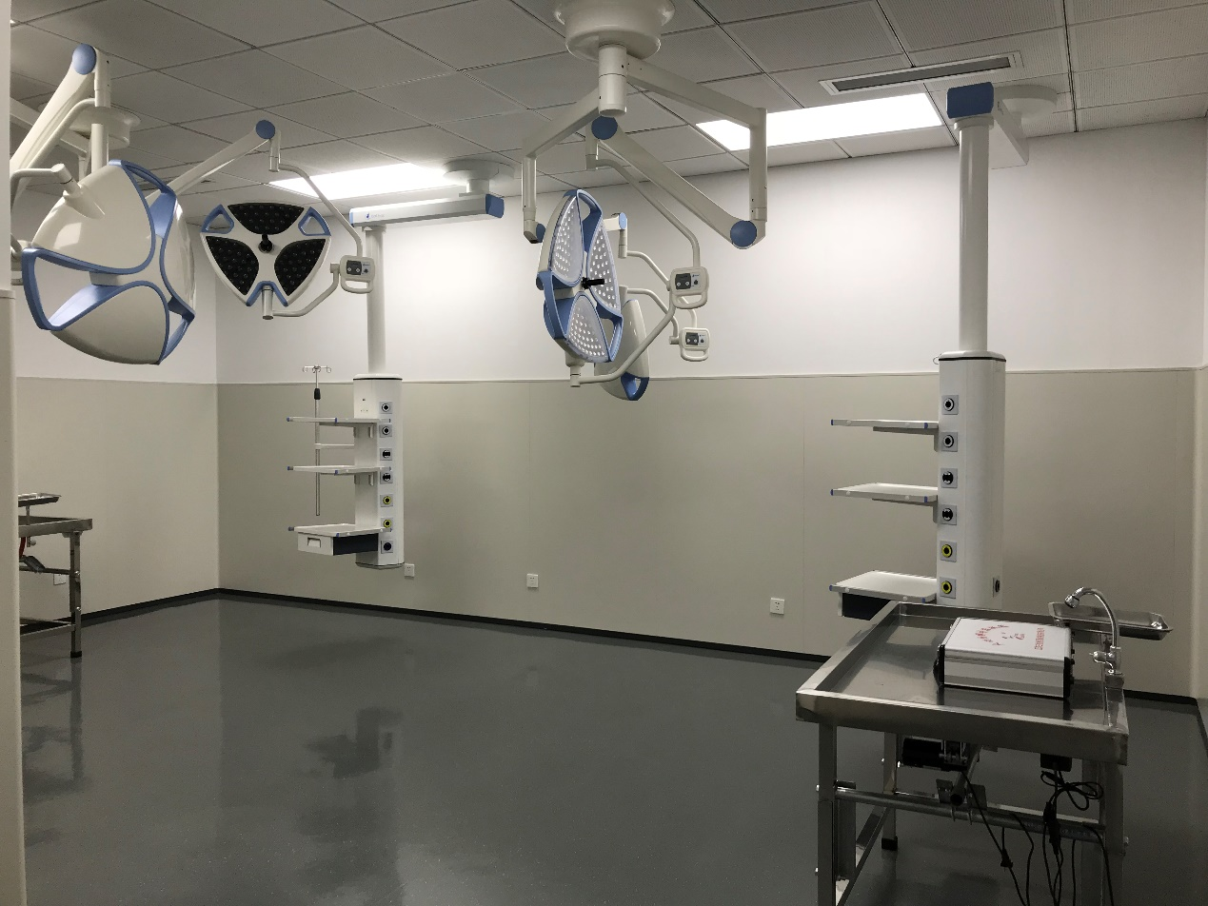
心血管急救培训中心
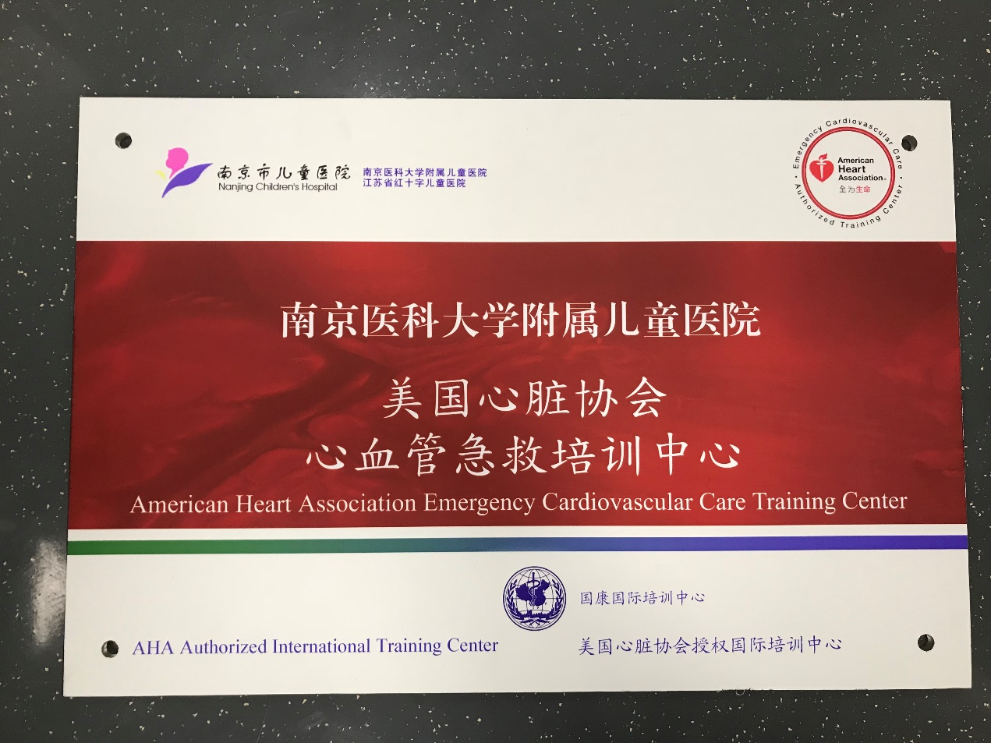

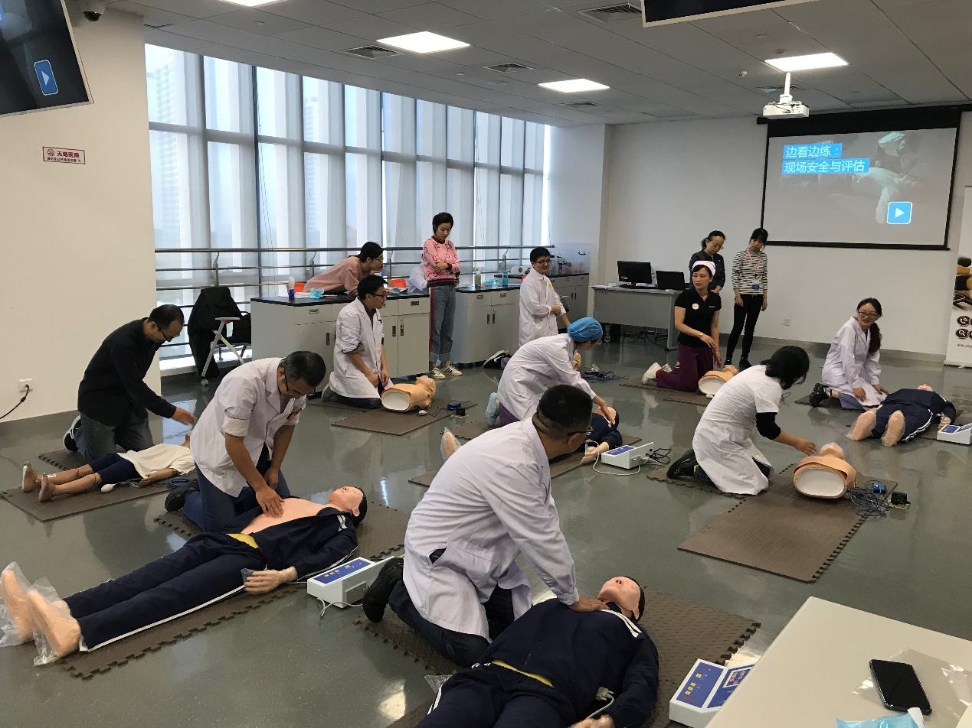
模拟诊疗室
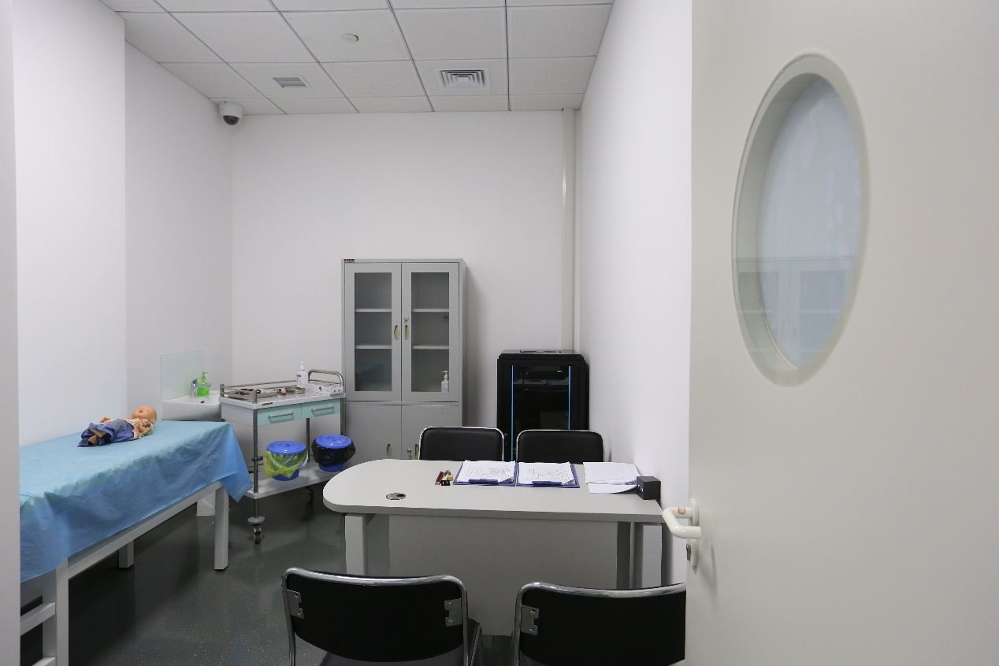
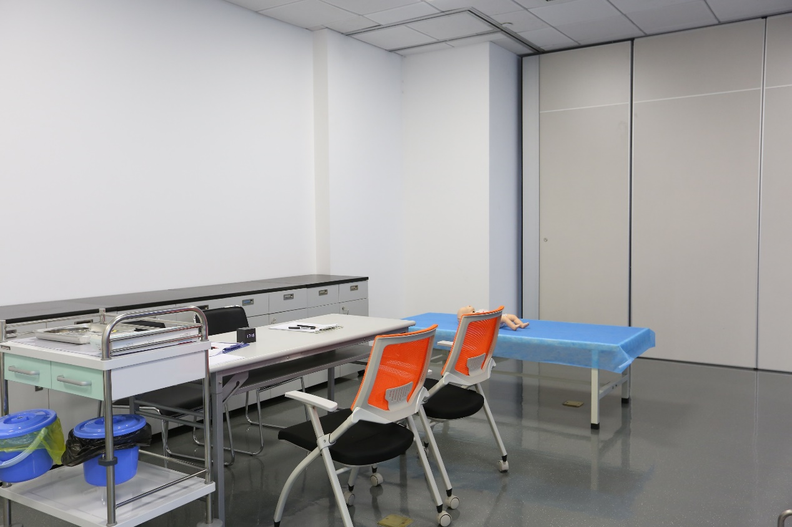

技能训练室
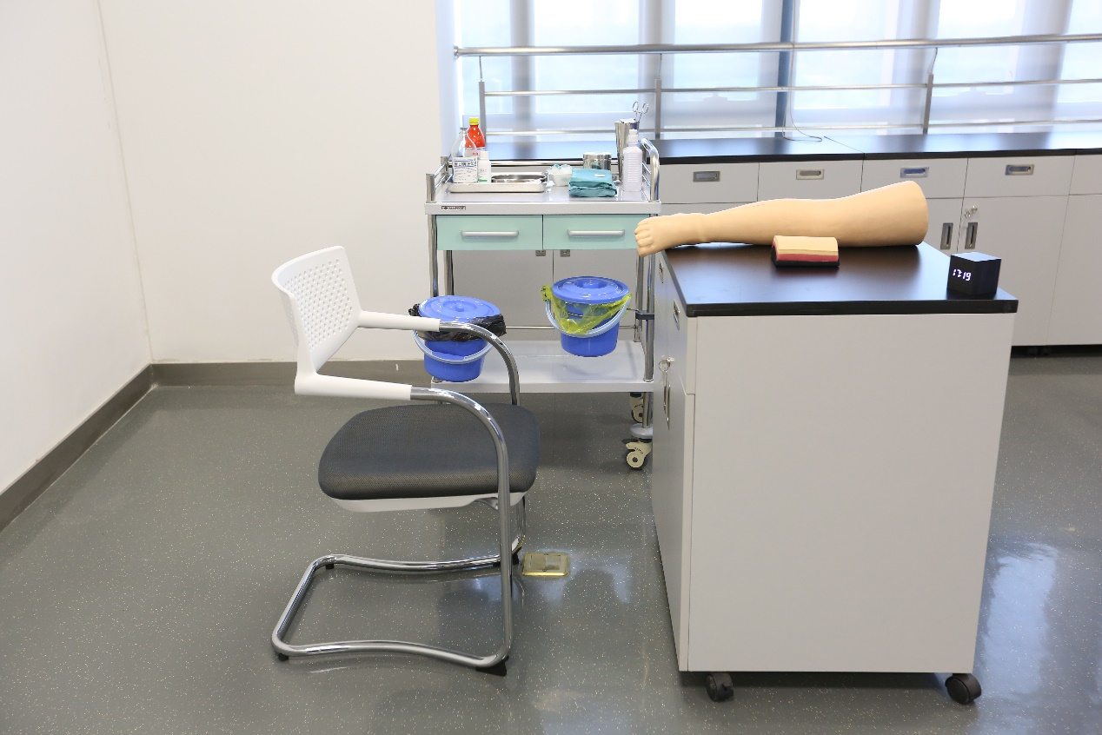

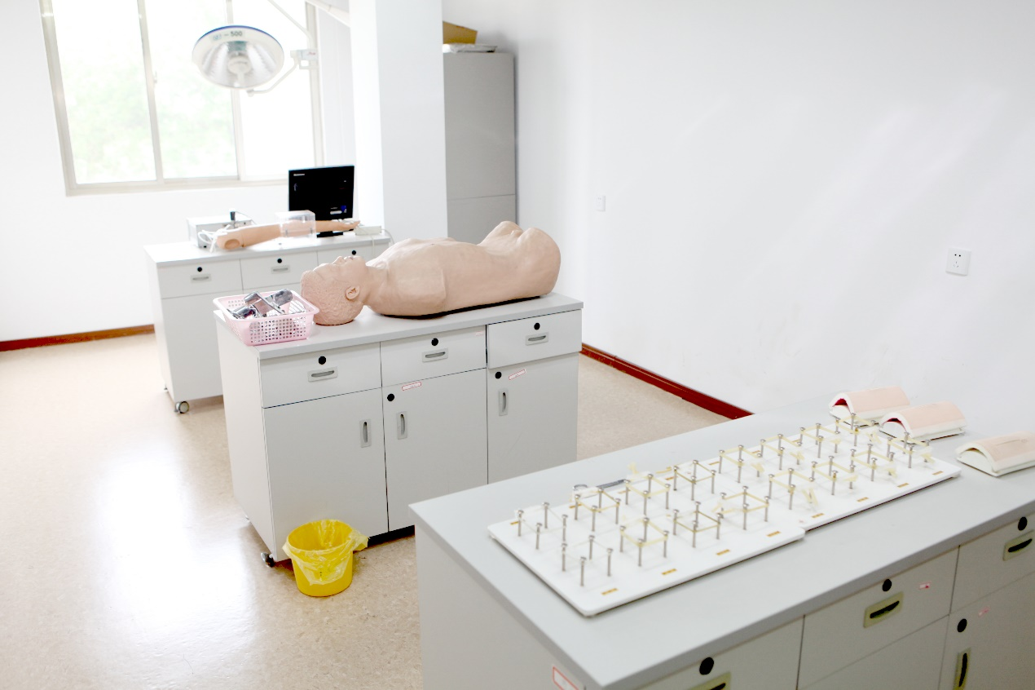

常用模型及设备
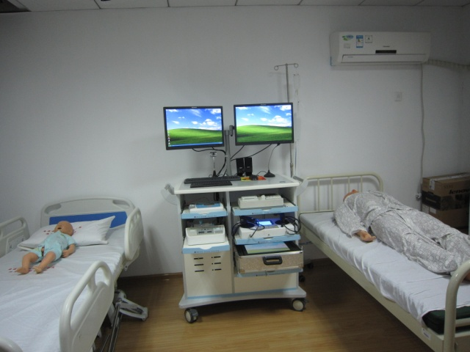

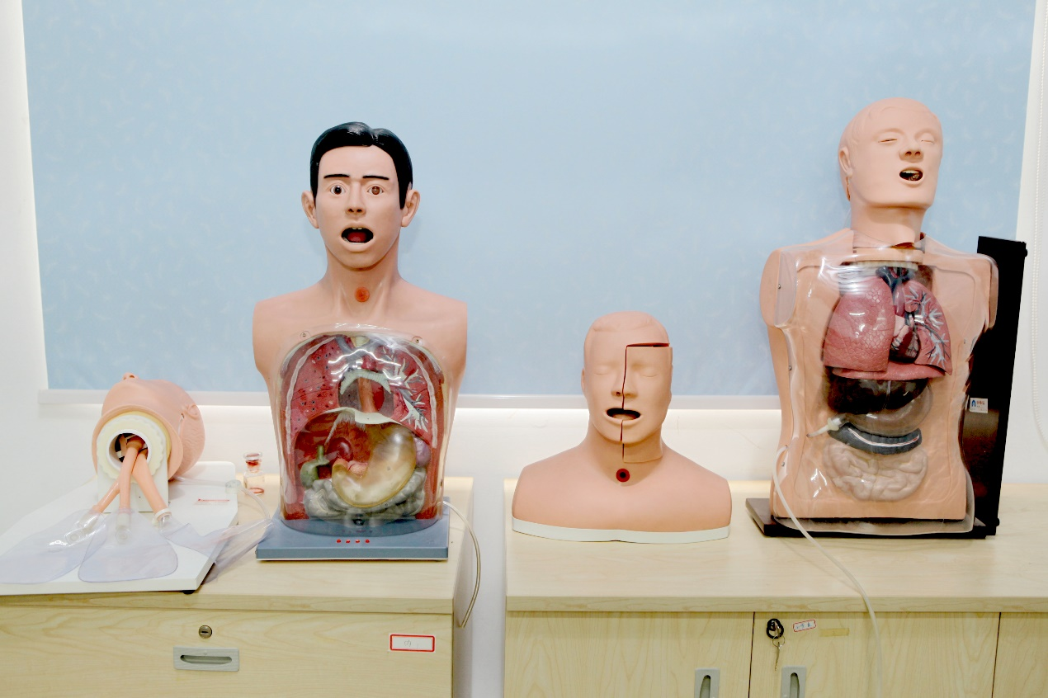

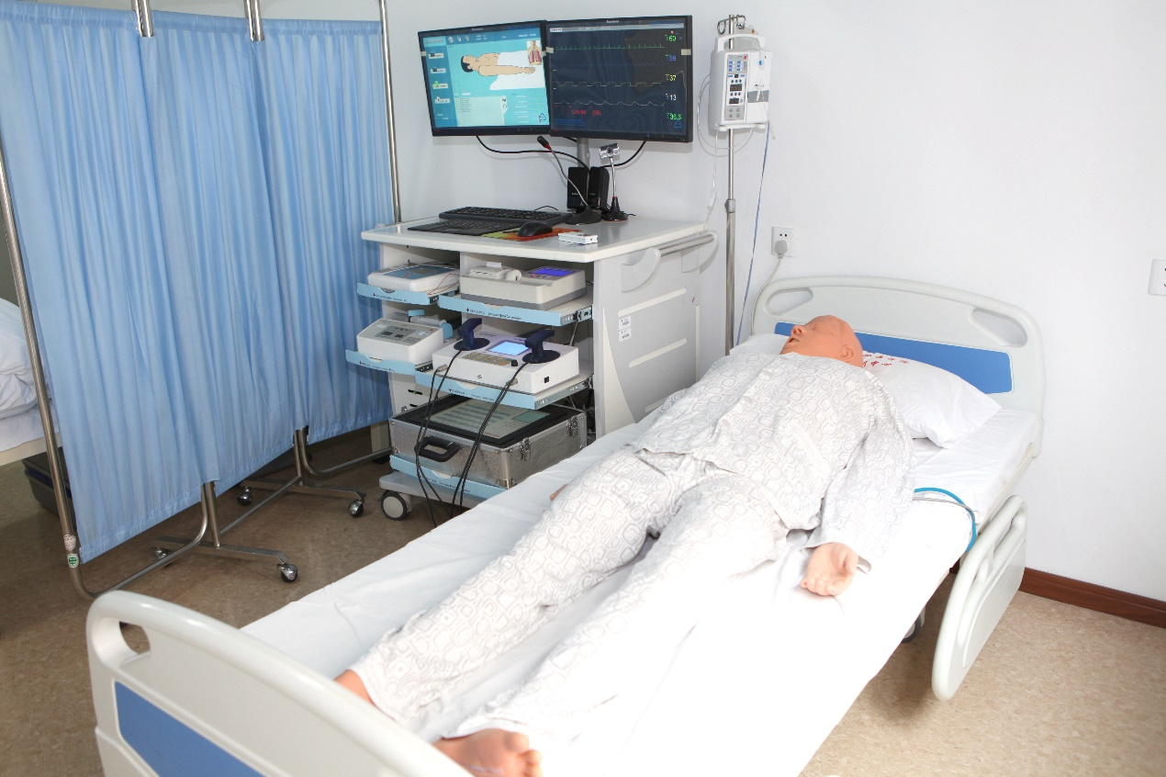

“四大穿刺”包
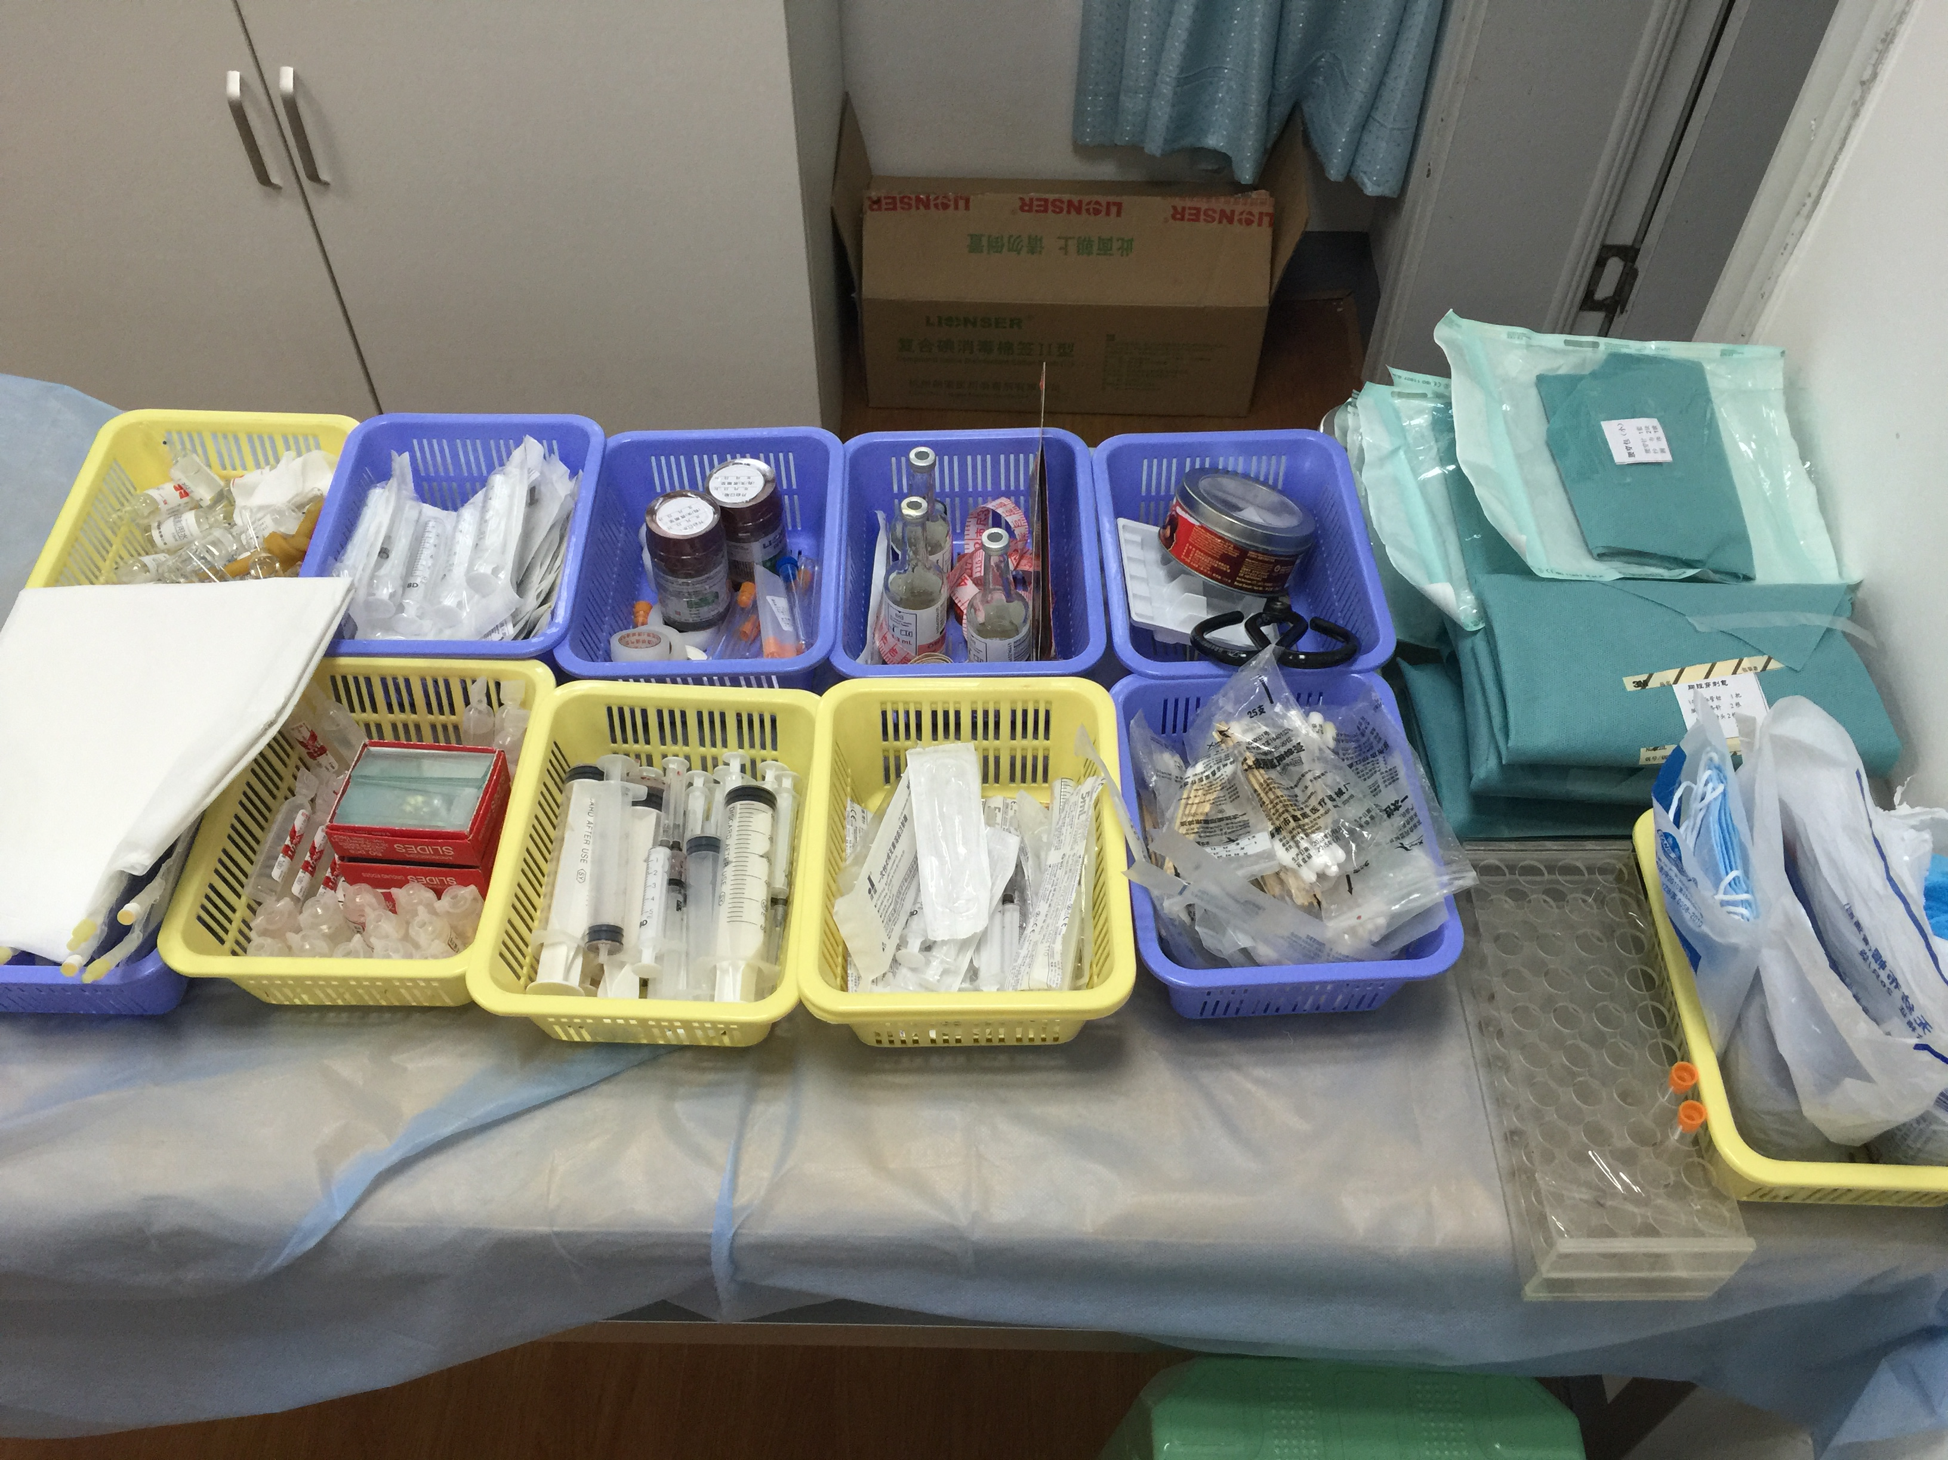
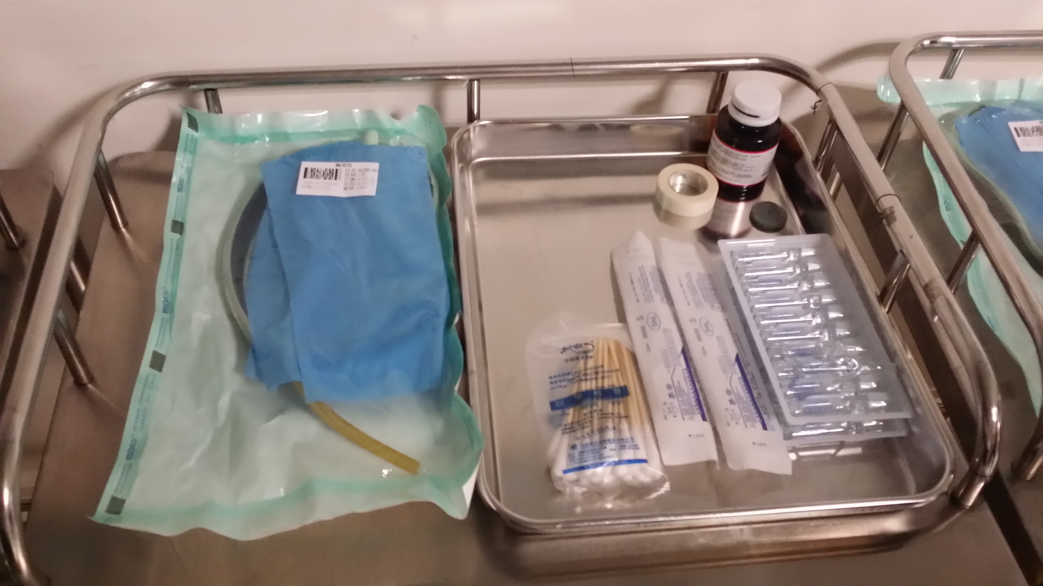

教学活动
骨髓穿刺
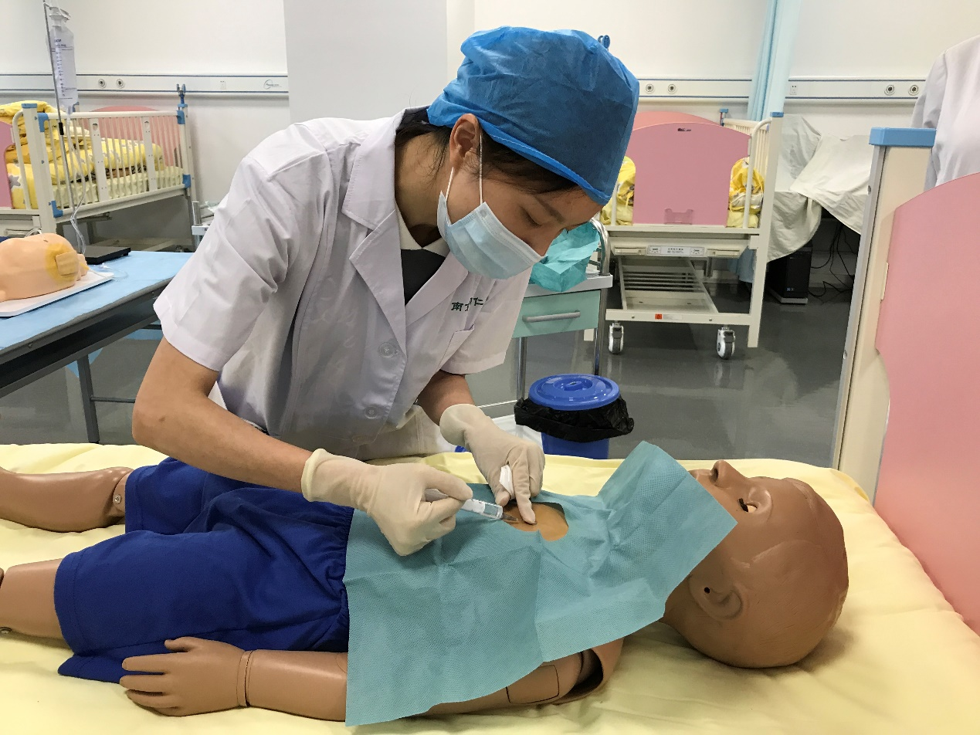
胸腔穿刺
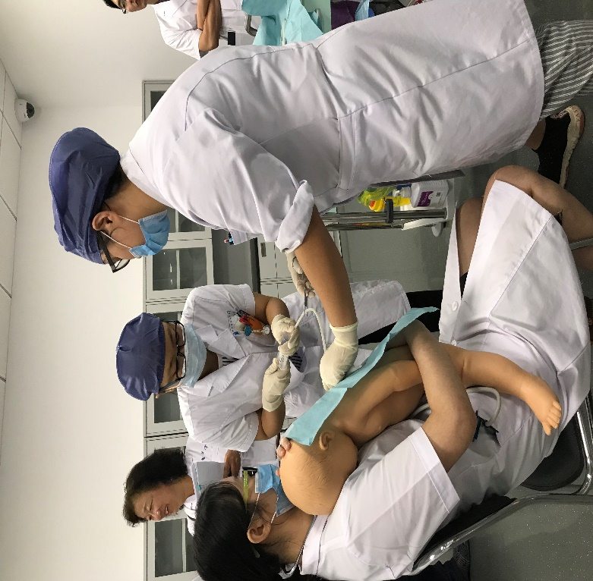

气管插管
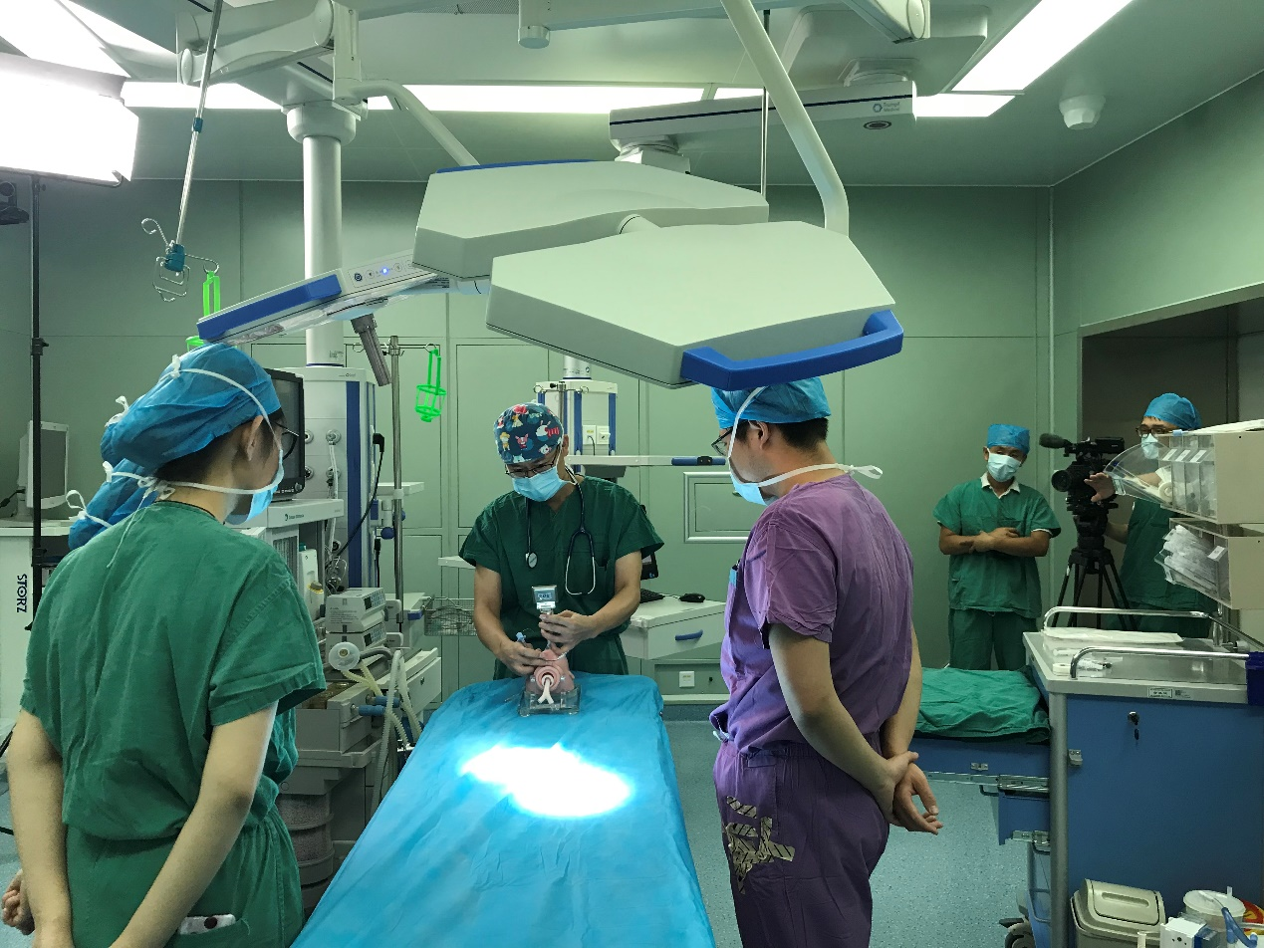
CPR考核
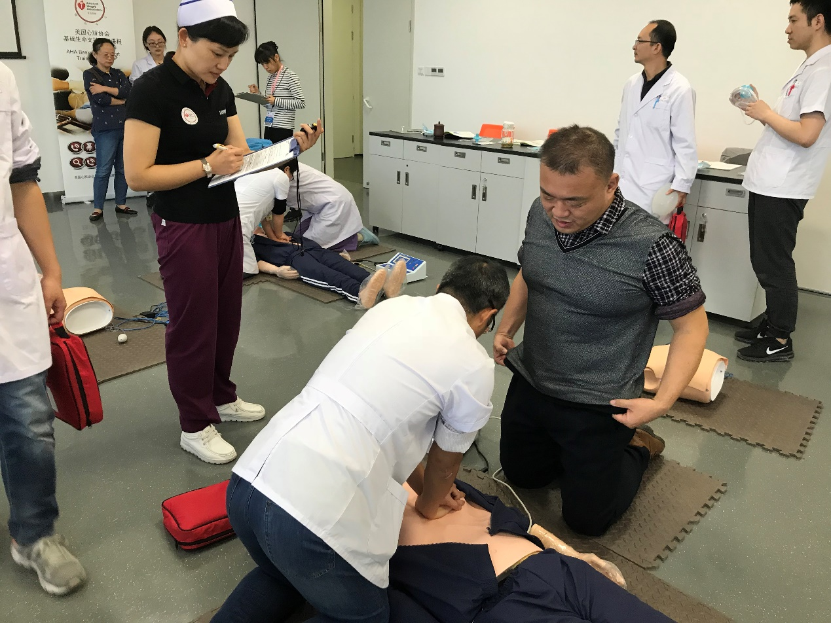
腔镜手术带教及训练
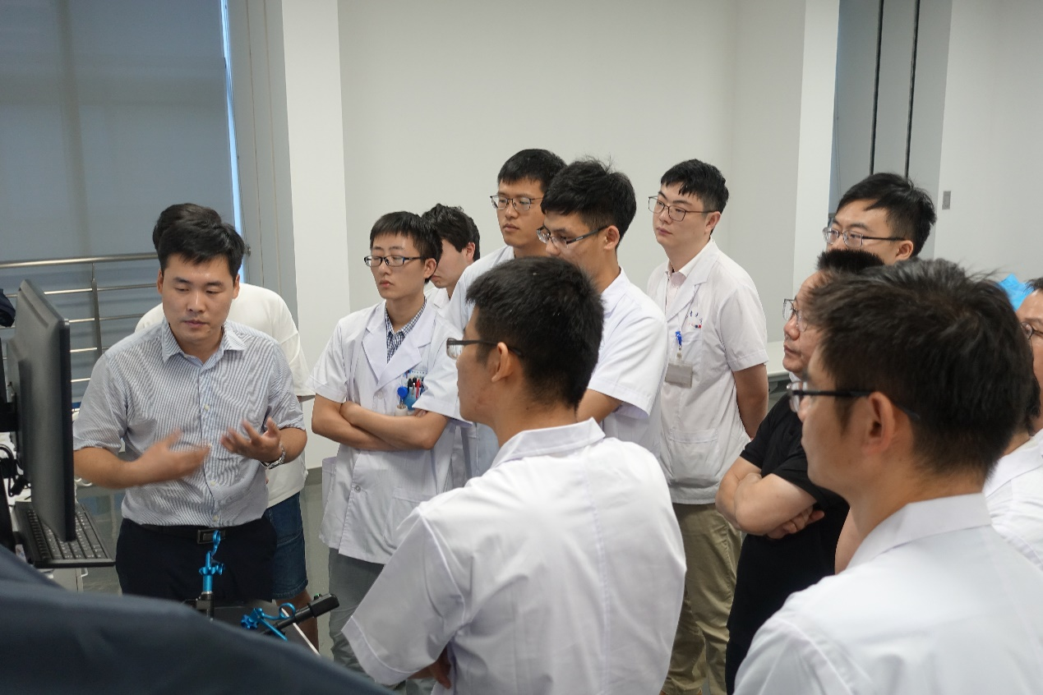
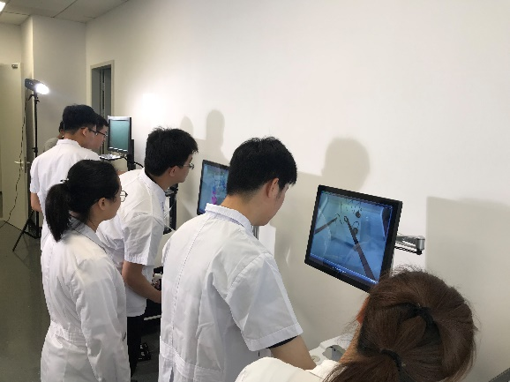

清创缝合带教及训练
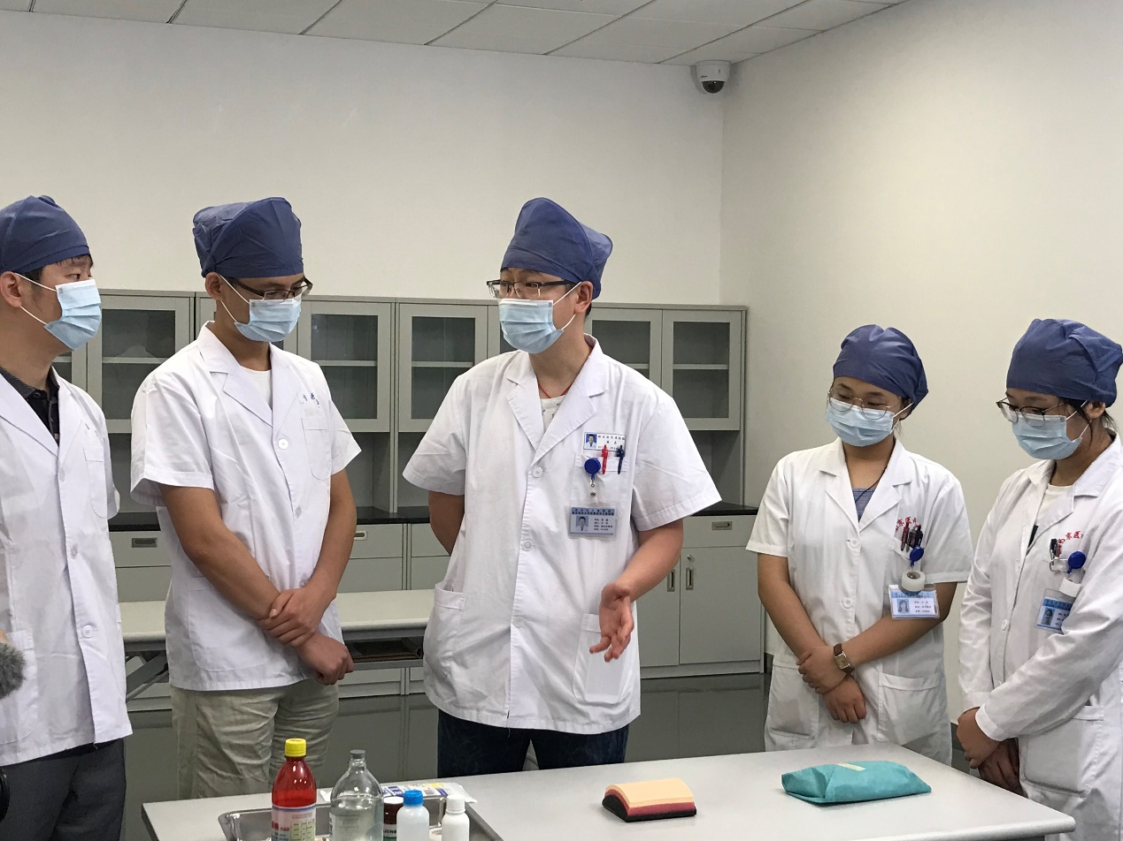
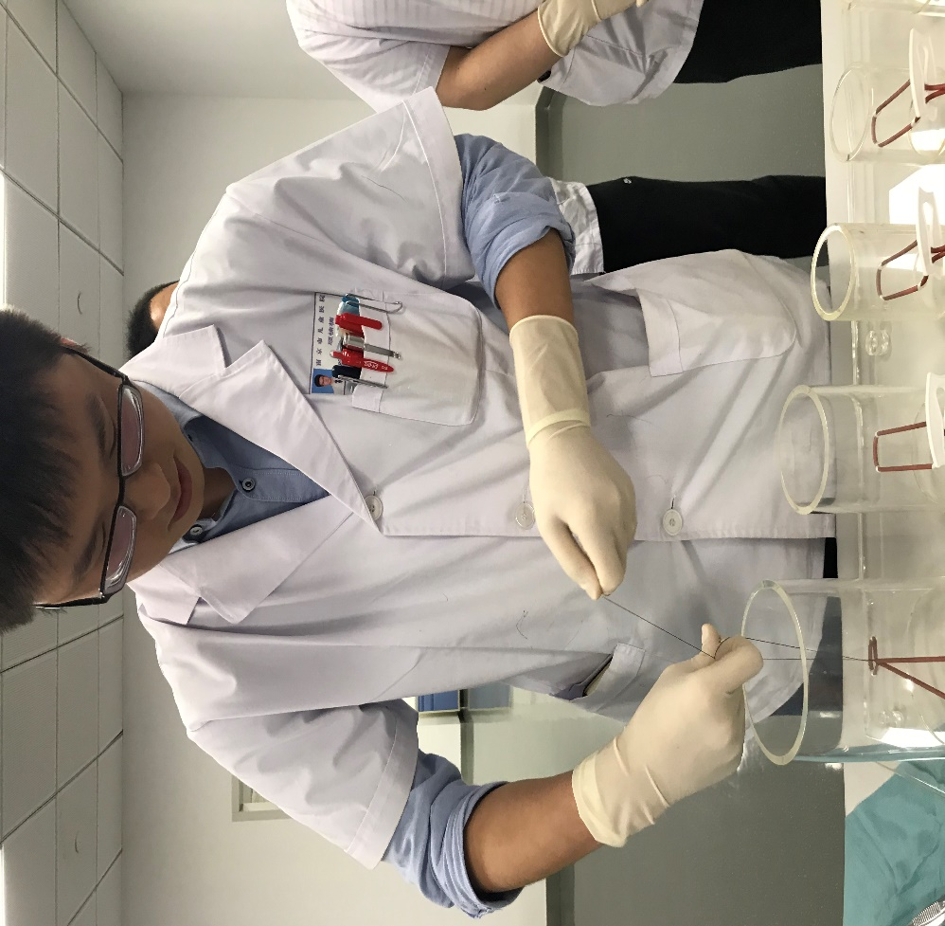

问诊
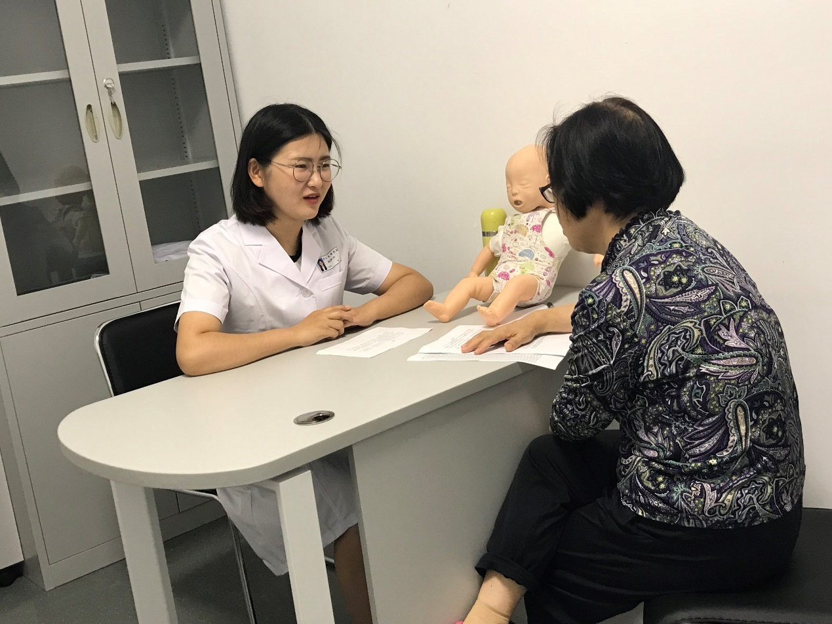

OSCE考核
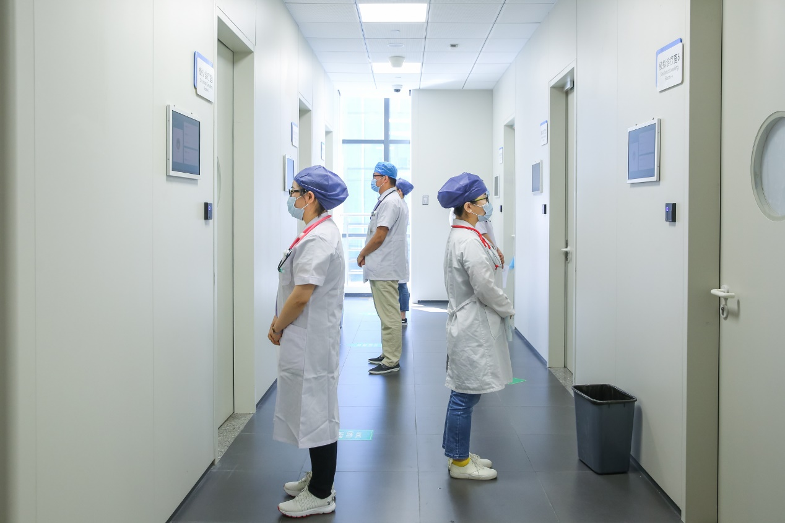
技能竞赛
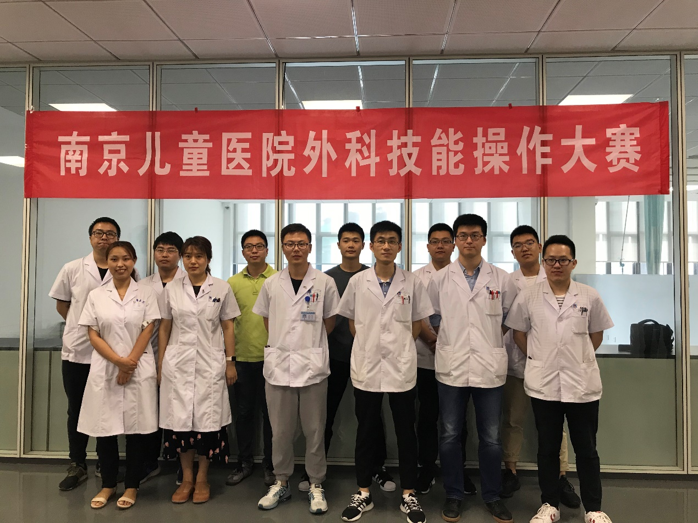

交流合作
